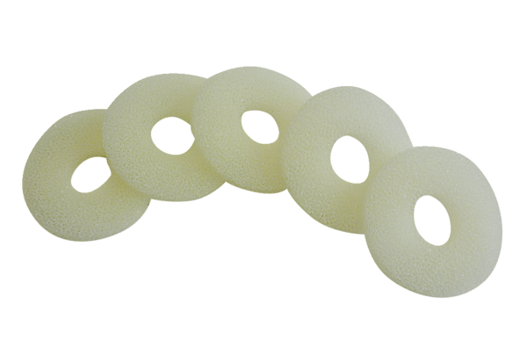Filtre à air, rechange ALDF 10 TUnité de conditionnement : 5 piècesGamme: B
Numéro de référence : 0093.0155Fabricant : MAICO

